Odbor sociálních věcí v Železném Brodě
nabízí podporu lidem zasaženým válečným konfliktem na Ukrajině.
Nabízíme:
- pomoc se zorientovat v novém prostředí
- pomoc při zprostředkování kontaktů s dalšími zdroji pomoci
- poradenství v sociální oblasti, bytové problematice a komunikaci s úřady
- psychosociální pomoc

Můžete nás navštívit na adrese:
náměstí 3. května 18 - budova "B", kancelář číslo 200
nebo kontaktovat na níže uvedených číslech:
778 521 705
773 787 849

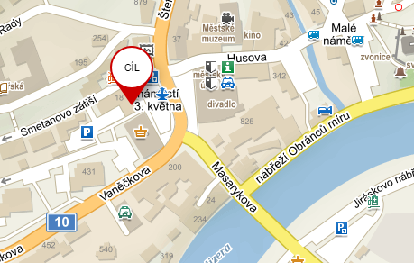

Відділ соціальних справ у Железному Броді
пропонує підтримку людям, які постраждали від війни в Україні.

- допомагають зорієнтуватися в новому середовищі
- допомога в організації контактів
- консультування в соціальній сфері, житлових питаннях та комунікації з органами влади
  - психосоціальна підтримка

Ви можете знайти нас за адресою:
náměstí 3. května 18 - корпус «Б», номер кабінету 200
або зв'яжіться з наведеними нижче телефоними числами
778 521 705
773 787 849

